SNALAZIMO SE U PROSTORU

- NADOPUNI REČENICE RIJEČIMA: ZDESNA, IZMEĐU, ISPOD, IZA, IZNAD, ISPRED.
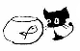 MAČKA JE _________________________ OD AKVARIJA.
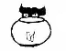 MAČKA JE ________________________ AKVARIJA.
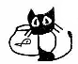 MAČKA JE _________________________ AKVARIJA.
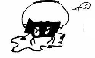 MAČKA JE ________________________ AKVARIJA.
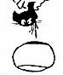 MAČKA JE _______________________ AKVARIJA.
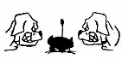 MAČKA JE _______________________ PASA.

- PAŽLJIVO PROMOTRI SLIKU!
ZAOKRUŽI CRVENOM BOJOM SLOVO ISPRED REČENICE ČIJA JE TVRDNJA TOČNA.

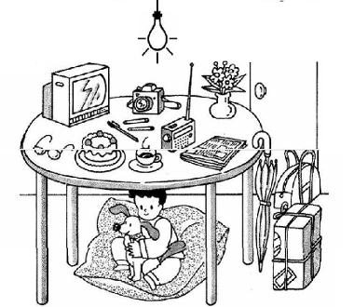
a) Dječak je ispod stola.

b) Kišobran je iznad stola.

c) Naočale su lijevo od torte.

d) Vaza je ispred novina.

e) Vrata su iza stola.

f) Fotoaparat je desno od televizora.

g) Svjetlo je ispod stola.

